Sprint
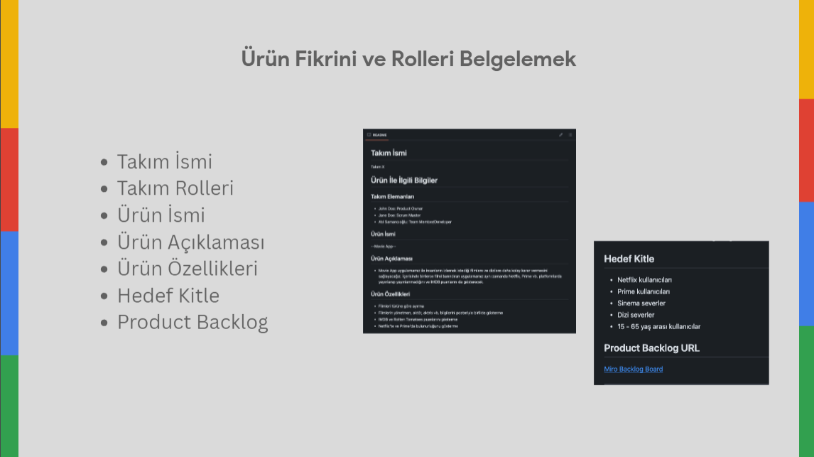
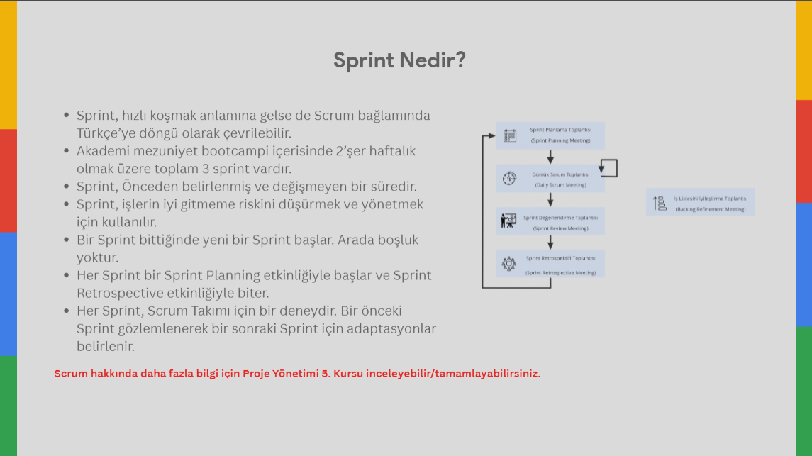
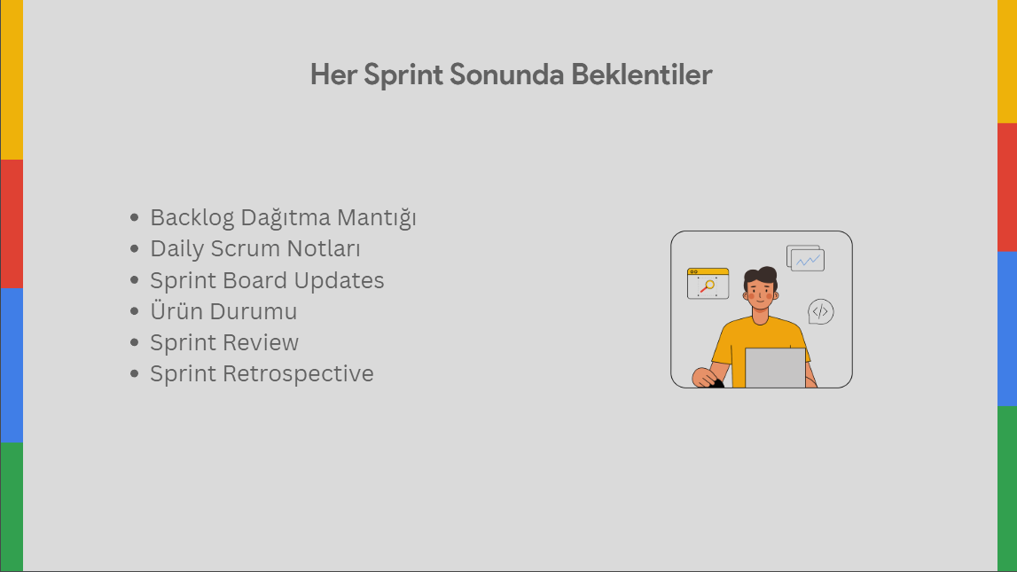

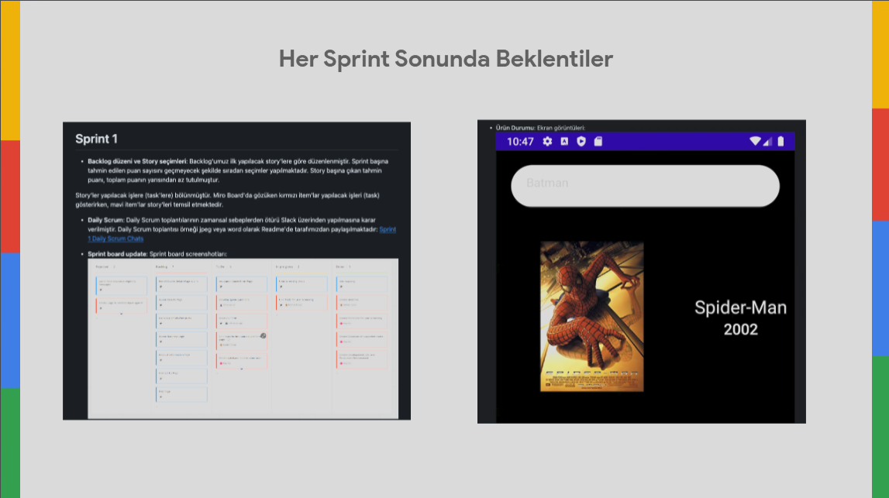

Örnek Repo’lar
https://github.com/YapayZekaveTeknolojiAkademisi/BootcampScrumTemplate/tree/main
https://github.com/kevsoOther/U-21-Cherry-Chasers/tree/main
https://github.com/olgnbrn/planova
https://github.com/IbrmSerhat/GhostOfAnnaScrumExample
https://github.com/burakcevheroglu/OUA-zaten-Bootcamp-2023

https://github.com/YapayZekaveTeknolojiAkademisi/BootcampScrumTemplate Rehberlik edecek asıl demo bu.

Asistanla toplantı notları
30 Haziran Asistan Toplantısı Notları

26 grup olduğu için toplantılar ekipleri temsilen scrum master katılacakmış. Her şeyle ilgili tüm ekip üyeleri iletişime geçebilirmiş kendisiyle. Toplantı her hafta kesin olacak ama eğer scrum master o hafta toplantıya katılamayacaksa o haftalık ekipten başka biri katılmalı.

Sprinti önce bitirirsek cumartesi akşam veya pazar gün içinde göz gezdirebilirmiş pazar günü geceye kadar düzeltme şansımız olurmuş sonra tam puan alabilirmişiz. Sprintlerden tam puan almaya çalışmak iyi olurmuş.

Teknik açıdan bir yorum vs yapamazmış ancak sorumuz olursa sorarsak o yapay zeka ekibiyle iletişime geçip bize dönüş yapıyormuş.

Sprint demo Hk.
Github linki değişmemeli. Onun hariç her şey değişebilir. Miro uygulaması kullanılabilir. Sprintler kalın ve büyük olarak belirtilmeli. Ekran görüntüleri kesinlikle paylaşılmalı. Sıralama illa demodaki gibi olmak zorunda değil ama başlıklar olmalı. Konuşmalar, planlar word, wp ekran görüntüsü vb. veya nerde yazıldıysa belge veya görüntü olarak paylaşılmalı. Ürün durumu görüntülerinde ilk sprintte ufak da olsa bir açıklama olması puan açısından önemli. Sonraki sprintlerde en azından 2-3 ekran görüntüsü görülmeli. Ne kadar çok açıklamalar, yapılan şeyler, kodlar yani her şeyi koymak önemli. Review kısa olmamalı. Hiçbir başlık tek cümleyle geçilmemeli ne kadar iyi anlatılırsa o kadar puan için kolaylık sağlanır. Takım elemanları sprintlerin içine yazılması daha iyi olur. Birilerinin aktif veya pasif olması ekipçe ortak karar alınarak readme'ye yazılmalı. Mezunluk için bu durum önemli. Cumartesi veya pazar gün içi bitirmiş olursak asistana yazıp kontrol isteyebiliyoruz zaten düzeltebilmek için.

Burak

Ürün Açıklaması
[Proje Adı] uygulamamız ile hackathon, datathon, ideathon, gamejam ve bootcamp süreçlerinde birbirini tanımayan katılımcıların yaşadığı "soğuk başlangıç" problemini çözüyoruz. Miro veya Slack gibi genel iletişim araçlarının aksine, projemiz bir çalışma alanından ziyade bir "başlangıç motoru" (ignition) olarak konumlanmaktadır. Kısıtlı süresi olan ekiplerin iletişim kaosunu ortadan kaldırıyor; katılımcıları doğru rollerle eşleştirip, ilk fikirlerini asenkron olarak belirleyebilecekleri ve kaynaşabilecekleri ilk adımı sunuyoruz.

Çözdüğümüz Spesifik Problem
Yarışma arayan üyeler ve istedikleri yetkinliklere uygun üye arayan takımlar için güncel başvurabilecekleri yarışmaları barındıran ve aynı zamanda yeni kurulan yarışma takımlarının ortak zaman bulamayıp toplantılarını ayarlayamaması, kimin hangi teknik yetkinliğe sahip olduğunun bilinmemesi ve proje fikri belirleme aşamasında yaşanan iletişim kopukluklarını çözmeye odaklanıyoruz.

Ürün Özellikleri
- Hackathon ve Yarışma Radarı: Açık kaynaklı platformlardaki güncel yarışma, bootcamp ve hackathon ilanlarının veri çekme (scraping) yöntemleriyle tek bir ekranda toplanıp kullanıcılara listelenmesi.
- Akıllı Eşleştirme (Matchmaking) Sistemi: Kullanıcıların yetkinliklerine (Backend, Frontend, Veri Bilimi vb.) ve aradıkları rollere göre, takımlarla bireyleri makine öğrenmesi destekli bir tavsiye algoritması ile en yüksek uyum oranıyla eşleştirmesi.
- Asenkron Fikir Havuzu: Eşleşen takım üyelerinin proje fikirlerini sisteme girip, upvote/downvote (katılıyorum/katılmıyorum) mekanizmasıyla demokratik ve hızlı bir şekilde oylayabildiği ortak karar panosu.
- Buz Kırıcı (Ice-Breaker) Modülü: Takım üyelerinin arasındaki resmiyeti kırmak ve kaynaşmayı hızlandırmak amacıyla, sisteme girişte karşılarına çıkan kısa tanışma soruları ve etkileşim kartları.

Hedef Kitle
- Hackathon, Datathon, Ideathon, Bootcamp, Gamejam katılımcıları
- Proje fikri olup teknik takım arkadaşı (yazılımcı, veri bilimci, tasarımcı) arayan girişimciler
- Takımı olmayan bağımsız geliştiriciler
- 18 - 65 yaş arası teknoloji ve yazılım ekosistemindeki bireyler
—------------------------------------------------------------------------------------------------------------------------

Takım İçi Geliştirme Yol Haritası

1. Mimari ve Teknoloji Seçimleri
Ücretsiz, hızlı ve ekibin mevcut yetenekleriyle en uyumlu şekilde çalışacak araçlarımız:
- Arayüz (Frontend) Tasarımı: UI/UX wireframe'leri ve sunum şablonları için Canva'da ortak bir çalışma alanı kullanılacak.
- Frontend Geliştirme: Angular veya React yapısı kurulacak. Sunucu maliyetini sıfırlamak için doğrudan GitHub Pages üzerinden canlıya alınacak.
- Backend Geliştirme: Sistem mimarisinin omurgası Java Spring Boot veya Python ile ayağa kaldırılacak. Gerekli veritabanı (örn: PostgreSQL) ücretsiz bulut servislerinden (Render, Supabase vb.) sağlanacak.
- Veri Bilimi ve Yapay Zeka (AI/ML): Ekipteki veri bilimciler Python kullanarak eşleştirme algoritmasını (Cosine Similarity, basit NLP) geliştirecek ve bu modeli backend'e bir API olarak entegre edecek.

2. Sprint Hedefleri ve İş Dağılımı
SPRINT 1: Mimari Kurulum ve Dokümantasyon (Kalan 3 Gün) Ana Hedef: Projenin ne yapacağını kağıt üzerinde kusursuzca netleştirmek ve GitHub/Miro altyapısını kurmak. Kod yazımı yok, sadece planlama.
- Toplantı Çıktısı: Projenin tam adı, hedef kitlesi ve net özelliklerine son karar verilecek.
- İş Bölümü:
(Ürün durumu kısmındaki görsel taraf için yapılabilecekler) ⤵️

1. En İdeali ve En Çok Puan Getireni: "Wireframe" (Ekran Taslakları)
- Nedir? Uygulamanın nasıl görüneceğinin kod yazılmadan çizilmiş, renksiz veya az renkli kutu/taslak halleridir.
- Neden En Uygunu? Jüri kodu değil, ekranı görmek ister. "Ürün Durumu" kısmına koyacağınız bir taslak ekran, projenin ete kemiğe büründüğünün en büyük kanıtıdır.
- Nasıl Yapılır? Figma, Balsamiq veya direkt Canva kullanarak sadece "Giriş Ekranı", "Takım Eşleşme Ekranı" ve "Fikir Havuzu Ekranı" olmak üzere 3 basit sayfa çizebilirsiniz. 1-2 saatte biter.

2. Süreci En İyi Anlatan: "User Flow" (Kullanıcı Akış Diyagramı)
- Nedir? Bir kullanıcının siteye girdikten sonra adım adım hangi yollardan geçeceğini gösteren akış şemasıdır.
- Neden En Uygunu? Fikriniz bir eşleştirme platformu olduğu için mantığın nasıl işleyeceği çok önemlidir. "Kullanıcı kayıt olur -> Yeteneklerini seçer -> Algoritma eşleştirir -> Fikir havuzuna düşer" akışını görselleştirmek harika bir ürün durumu kanıtıdır.
- Nasıl Yapılır? Tam da bahsettiğin Miro bunun için biçilmiş kaftandır. Miro'da hazır şablonlardan "User Flow" seçip kutucuklarla bu akışı çizebilirsiniz.

3. Arka Planı En İyi Anlatan: "System Architecture" (Sistem Mimarisi)
- Nedir? Sizin uygulamanızın parçalarının (Veri çeken bot, Yapay Zeka modeli, Veritabanı ve Arayüz) birbiriyle nasıl haberleşeceğini gösteren teknik şemadır. (ER diyagramının daha üst ve geniş açılı versiyonu gibi düşünebilirsin).
- Neden En Uygunu? Veri bilimcileriniz ve yazılımcılarınız olduğu için, "Biz bu işi teknik olarak böyle bağlayacağız" demenin en profesyonel yoludur.
- Nasıl Yapılır? Yine Miro veya Draw.io üzerinden çok rahatça kutular ve oklar yardımıyla çizilebilir.

- Scrum Master Miro board'u bu görevlerle doldurup, takımın README'sini şekillendirecek.
- Kanıt Toplama: WhatsApp'ta veya Slack'te tartıştışılan bir konunun ekran görüntüsü alınacak. Ürün durumu kısmı nerede çiziliyorsa orada çalışırken bir ekran görüntüsü alınacak. Bunlar "Daily Scrum ve İletişim" kanıtı olarak README'ye konacak.
Daily Scrum kısmında ilk sprint için herkes kendi araştırmasını yaptığı ve odaklandığı şeylerin özetini tahmini yaptığı günleri tespit ederek oraya not edebilir. Sonraki toplantılarda burayı daha dikkatli ve özenli günü gününe güncel yazmamız en iyisi olur.
Sprint Review ve Sprint Retrospective toplantıda alınan kararları toplantı sonunda ortak olarak yazmamız gereken kısımlar.
Taslak kısımlar değişecekler ve şimdiden Readme’ye yazılmak zorunda değil. ⤵️

SPRINT 2: Zeka ve Entegrasyon (6 Temmuz - 19 Temmuz)
Ana Hedef: Sistemi akıllandırmak ve uygulamanın parçalarını birbirine bağlamak.
- Veri Bilimi (Data) Ekibi: Sahte veri seti üzerinde çalışan Akıllı Eşleştirme (Matchmaking) algoritmasını tamamlayacak. Backend ekibiyle çalışarak bunu dışarıya bir API olarak açacak.
- Frontend Ekibi: Fikir havuzu ve oylama (Upvote/Downvote) sayfalarının arayüzlerini bitirecek. Backend'den gelen API verilerini (Yarışma listesi ve eşleşen takım verisi) arayüze bağlayacak.
- Backend Ekibi: Fikir havuzunun (CRUD operasyonları) backend kodlarını yazacak. Veri bilimcilerin hazırladığı ML modelini sisteme entegre edecek.

SPRINT 3: Cila ve Canlıya Çıkış (20 Temmuz - 2 Ağustos)
Ana Hedef: Hataları çözmek (Bug-fix), projeyi jüriye hazır hale getirmek.
- Tüm Ekip (Ortak): Sisteme giriş yapıldığında karşılayan o "Buz Kırıcı" (Ice-breaker) basit soru kartlarını entegre edilecek.
- Scrum Master: Ekip üyelerinin testlerini organize edip patlayan yerleri Miro üzerinden tekrar task olarak atayacak.
- Final Hazırlığı: Ürünün teslimi 2 Ağustos Pazar 23.59'a kadar yapılacak. Zorunlu olan 3 dakikalık proje tanıtım videosu çekilip YouTube'a yüklenecek. Final README dokümanı eksiksiz tamamlanacak.

Piyasadaki kurumsal iletişim araçları (Slack, Teams vb.) yeni kurulan yarışma takımları için çok hantal ve resmi kalıyor. Projenin odak noktası ise tamamen niş bir kitle: Hackathon, Ideathon ve Bootcamp vb. yarışmaları için özel "Ekosistem ve Takım Arkadaşı Bulma Platformu".

Özellikler:

- Yarışma İlan Panosu
Güncel tüm hackathon, ideathon ve bootcamp'lerin listelendiği temiz bir ana akış. Geliştiriciler sektörel yarışmaları tek ekrandan takip edebilecek.

- Takım & Üye Eşleştirme
"Fikrimiz var, UI/UX arıyoruz" diyen takımlarla, "Backend biliyorum, takım arıyorum" diyen bireyleri yeteneklerine göre filtreleyip eşleştiren hızlı bir sistem. (Tinder'ın yazılımcı/yarışma versiyonu gibi düşünebiliriz).

- Çalışma Odası & Fikir Havuzu
Eşleşen takımın girdiği bir oda. Takım üyeleri online toplantı yapamasa bile buraya proje fikirlerini anonim/isimli yazıp upvote/downvote ile oylayabilecek. Ayrıca sisteme ilk girişte "Bugün modun nasıl?", "Hangi alanda uzmansın?" gibi ufak pop-uplarla takımın kaynaşması hızlandırılacak.

- Neden bu proje?
Jürinin karşısına çıkıp "Biz kurumsal bir araç yapmadık; takım arayan/üye arayan yarışmalara katılmak isteyenleri ve sonrasında yeni kurulmuş, üyeleri birbirini tanımayan ve henüz fikir üretememiş 5 bootcamp öğrencisi olarak yaşanan zorlukları çözmek için çevik bir sistem yaptık" diyeceğiz. İçerideki topluluk büyürse kendi yarışmalarımızı bile düzenleyebileceğimiz bir vizyonu var.

Veri Bilimi ve Yapay Zeka (ML) Ekibi Neler Yapabilir?
Veri bilimciler projeye "zeka" katacak kısımları üstlenebilir.

Akıllı Takım Eşleştirme Algoritması (Recommendation System): Kullanıcıların yeteneklerini basit bir "if-else" mantığıyla değil, yeteneklerin birbirini tamamlama oranına göre eşleştiren bir model. Örneğin; takımda sadece Backend ve Data Science varsa, sistemin otomatik olarak "Sizin acil olarak bir UI/UX tasarımcısına ve Sunum yeteneği yüksek birine ihtiyacınız var" diyerek o kişileri önermesi (%92 Uyum Oranı gibi bir skorlama).

Fikir Havuzu Analizi (NLP - Doğal Dil İşleme): Fikir havuzuna yazılan projeleri okuyup otomatik kategorize eden (Örn: "Bu bir FinTech projesi", "Bu bir Sağlık projesi") veya benzer fikirler yazıldığında "Bu fikir daha önce sunuldu, o takımla birleşmek ister misiniz?" uyarısı veren bir metin analiz modeli.

Yazılım (API) Ekibi Neler Yapabilir?
Yazılım tarafı ise dış dünyayla projeyi konuşturup otomasyon sağlayabilir.

GitHub / LinkedIn API Entegrasyonu (Yetenek Doğrulama): "Ben veri bilimciyim" veya "Ben React biliyorum" diyen birinin profilini GitHub API ile tarayıp, reposundaki dillere göre o kişiye otomatik olarak Verified Python Developer rozeti vermek. (Jüri buna bayılır!).

Yarışma Verilerini Çekme (Web Scraping / API): Güncel hackathon ve bootcamp'leri elle girmek yerine; Devpost, Kaggle veya Eventbrite API'leri kullanılarak güncel yarışmaların sisteme otomatik ve anlık olarak akmasını sağlamak.

Discord/Slack API (Otomatik Çalışma Odası): Takım eşleşmesi başarılı olduğu an, sistemin arka planda otomatik bir Discord kanalı oluşturup davet linkini takıma iletmesi.

Ceylan

1. Proje Fikri & Problem Tanımı ve Hedef Kitle

Problem
Hackathon, ideathon ve bootcamp gibi yarışma ortamlarında ekipler iki temel sorunla karşılaşmaktadır:
- Birbirini tanımayan takım üyelerinin hızla kaynaşamaması ve ortak fikir üretmesi zorluğu
- Piyasadaki kurumsal iletişim araçları (Slack, Teams vb.) yeni kurulan yarışma takımları için çok yavaş ve resmi kalmaktadır
- Fikir arayan takımlar ile takım arayan bireyler bulmak icin merkezi bir platform bulunmamaktadır

Çözüm
Hackathon, ideathon ve bootcamp yarışmacıları için özel tasarlanmıs; ekosistem ve takım arkadaşı bulma platformu.

Hedef Kitle
- Yarışma Katılımcıları: Hackathon, ideathon, datathon ve bootcamp gibi yoğun tempolu yarışmalara katılan veya katılmak isteyen ancak takım bulmakta zorlanan bireyler.
- Bağımsız Geliştirici ve Tasarımcılar: Bireysel yeteneklerini (Frontend, Backend, Veri Bilimi vb.) sergilemek ve kendi yetkinliklerini tamamlayacak doğru projelerde yer almak isteyen geliştiriciler ile UI/UX tasarımcıları.
- Fikir Sahipleri (Girişimci Adayları): Güçlü bir proje veya girişim fikri olan ancak bunu hayata geçirecek teknik yetkinliğe sahip ekibi kuramayan katılımcılar.
- Öğrenci Toplulukları ve Gelişim Programları: Üyelerini doğru takımlarla eşleştirmek, proje kültürünü oturtmak veya kendi içlerinde yarışmalar düzenlemek isteyen üniversite kulüpleri ve yetkinlik kazandırma odaklı gençlik gelişim programlarındaki kursiyerler.
- Sektöre Yeni Adım Atanlar: Portföy oluşturmak, gerçek dünya projelerinde yer alarak deneyim kazanmak ve sektörden yetenekli insanlarla ağ (network) kurmak isteyen yeni mezunlar veya öğrenciler.

2. Ürün Özellikleri

2.1 Yarışma İlan Panosu
Güncel tüm hackathon, ideathon ve bootcamp'lerin listelendigi ana akış ekranı. Gelistiriciler sektörel yarışmalar tek ekrandan takip edebilecek. Devpost, Kaggle ve Eventbrite API'leri ile otomatik veri beslemesi saglanacak.

2.2 Takım & Üye Eşleştirme
"Fikrimiz var, UI/UX ariyoruz" diyen takimlarla, "Backend biliyorum, takim ariyorum" diyen bireyleri yeteneklerine göre filtreleyip eşleştiren sistem. Tinder benzeri akilli eslestirme mekanizmasi.

2.3 Çalışma Odası & Fikir Havuzu
Eşleşen takımın girdiği özel çalışma alanı. Temel özellikler:
- Anonim veya isimli proje fikri yazma ve upvote/downvote ile oylama
- "Bugun modun nasil?", "Hangi alanda uzmansın?" gibi kaynaşmaya yönelik pop-up sorular
- Takim üyeleri online toplanamazsa bile asenkron fikir uretme imkani

3. Yapay Zeka Bileşenleri

3.1 Akilli Takim Eslestirme Algoritmasi (Recommendation System)
Kullanıcıların yeteneklerini basit if-else mantığı yerine, yeteneklerin birbirini tamamlama oranina göre eşleştiren bir model.
- Ornek: Takimda sadece Backend ve Data Science varsa sistem otomatik "UI/UX tasarımcısı ihtiyaciniz var" uyarisi verecek
- Uyum Skoru hesaplama (örnek: %92 uyum orani gibi gorsel skorlama)

3.2 Fikir Havuzu Analizi (NLP)
Fikir havuzuna yazilan projeleri okuyup otomatik kategorize eden metin analiz modeli.
- Otomatik kategori tespiti: "Bu bir FinTech projesi", "Bu bir Saglik projesi"
- Benzer fikir uyarisi: "Bu fikir daha once sunuldu, o takımla birleşmeyi ister misiniz?"

4. API Entegrasyonları

4.1 GitHub / LinkedIn API - Yetenek Dogrulama
"Ben React biliyorum" diyen bir kullanicinin GitHub profilini tarayip, reposundaki dillere gore otomatik "Verified Python Developer" rozeti verilmesi.

4.2 Yarışma Verilerini Çekme
Devpost, Kaggle veya Eventbrite API'leri kullanılarak güncel yarışmalar sisteme otomatik ve anlık olarak akması sağlanacak.

4.3 Discord/Slack API - Otomatik Calisma Odasi
Takım eşleşmesi başarılı oldugu an, sistemin arka planda otomatik bir Discord kanalı oluşturup davet linkini takima iletmesi.

Elif

Akıllı Takım Eşleştirme (Recommendation System)
- Problem: Sadece "Backend arıyorum" demek yetmez. Projenin vizyonuna, kişinin deneyim seviyesine ve çalışma tarzına uygunluk gerekir.
- ML Çözümü: Kullanıcıların profillerini (yetenekler, ilgi alanları, geçmiş yarışma deneyimleri) tablo verisi (tabular data) olarak ele alıp bir sınıflandırma veya skorlama yapabilirsiniz. Özellikle yetenekler, roller ve araçlar gibi kategorik verilerin yoğun olduğu bu senaryoda CatBoost gibi bir algoritma kullanmak, veri hazırlama sürecini hızlandırır ve eşleştirme doğruluk payını ciddi şekilde artırır.
- Ekstra Dokunuş: Kullanıcıların GitHub repoları veya girdikleri kısa "kendini tanıt" metinleri üzerinden TF-IDF veya hazır embedding (gömme) modelleriyle özellik çıkarımı yapıp, Cosine Similarity (Kosinüs Benzerliği) ile "En Uygun 3 Aday" şeklinde öneriler sunabilirsiniz.
İsim Önerileri:
Kinet (Kinetikten geliyor)
Coval (Kovalent bağdan geliyor)
Ekipus +
Klik (Hem click hem de ekip içinde uyum olma hissi)
Timuza (Team/Timu’dan türemiş)
Kivona (Kıvılcım + nova(yeni başlangıç)) ++++
Juntiq (İspanyolca juntar(bir araya getirmek) kelimesinden geliyor)
Koinup (Yunanca koinos(ortak,paylaşılan))
Tivro
Vekto
Tayro
Rubik

Rabia
1. Kayıt ve Profil Oluşturma
Kullanıcı platforma kayıt olduktan sonra kendisini en doğru şekilde tanıtacağı bir profil oluşturur. Buradaki amaç yalnızca bir hesap oluşturmak değil, yapay zekânın kullanıcıyı teknik açıdan tanıyabilmesi için yeterli veriyi toplamaktır.
Kullanıcıdan aşağıdaki bilgiler istenir:
· Uzmanlık alanı (Frontend, Backend, Veri Bilimi, Yapay Zekâ, UI/UX, Mobil vb.)
· Bildiği programlama dilleri ve teknolojiler (Python, Flutter, React, TensorFlow, SQL vb.)
· Deneyim seviyesi (Junior, Mid, Senior)
· Daha önce katıldığı hackathon veya bootcamp sayısı
· İlgi duyduğu sektörler (Sağlık, Finans, Eğitim, Çevre vb.)
· Haftalık projeye ayırabileceği süre
· Gün içinde müsait olduğu saat aralıkları
İsteğe bağlı olarak kullanıcı GitHub hesabını bağlayabilir.
Bu bilgiler kullanıcının teknik profilini oluşturur ve sonraki tüm AI analizlerinin temelini oluşturur.

2. GitHub Analizi (Smart Role Detection)
Profil oluşturulduktan sonra kullanıcı GitHub hesabını bağladıysa AI otomatik olarak teknik analiz gerçekleştirir.
Burada amaç kullanıcının sadece kendi yazdığı bilgilere güvenmek yerine, gerçek geliştirme geçmişinden de faydalanmaktır.
AI örneğin şu verileri analiz eder:
· En çok kullandığı programlama dilleri
· Repository içerikleri
· Kullandığı frameworkler
· Commit sıklığı
· Çalıştığı proje türleri
Örneğin kullanıcı profilinde sadece "Python biliyorum." yazmış olabilir.
Fakat GitHub analizinde; TensorFlow, PyTorch, Pandas, Scikit-Learn kütüphanelerini yoğun kullandığı görülüyorsa sistem bu kişinin aslında Machine Learning alanında uzmanlaştığını anlayabilir.
Böylece kullanıcının teknik profili otomatik olarak güncellenir ve daha doğru eşleştirmeler yapılabilir.

3. AI Skill Analysis
GitHub analizinden sonra kullanıcıya kişisel bir teknik analiz raporu sunulur.
Örneğin;
- Güçlü Yönler: Python - Makine Öğrenmesi - Veri Analizi – SQL
- Geliştirilebilecek Alanlar: Docker - CI/CD – Flutter
Ardından sistem öneriler sunabilir.
Örneğin;
- Sana uygun yarışmalar
- Sana uygun takım rolleri
- Geliştirmen gereken teknolojiler
Bu sayede platform sadece takım bulmaya yardımcı olmaz, aynı zamanda kullanıcının kendisini geliştirmesine de katkı sağlar.

4. Yarışmaları Keşfetme
Kullanıcı ana sayfada güncel yarışmaları görüntüler.
Platformda; Hackathonlar, Ideathonlar, Bootcampler tek bir ekranda listelenir.
Yarışmalar mümkün olduğunca API veya web scraping yöntemleriyle otomatik olarak güncellenir.
Örneğin;
· Devpost
· Kaggle
· HackerEarth
· Eventbrite
gibi platformlardan yarışmalar çekilebilir.
Her yarışma için;
· Son başvuru tarihi
· Yarışmanın konusu
· Ödülü
· Online/Fiziksel olması
· Takım kişi sınırı
gibi bilgiler gösterilir.
Kullanıcı ister yarışmayı favorilerine ekleyebilir ister doğrudan takım aramaya başlayabilir.

5. Takım Oluşturma veya Takıma Katılma
Kullanıcı iki farklı şekilde ilerleyebilir:

A. Takım Kur
Takım kurmak isteyen kullanıcı;
- Katılacağı yarışmayı seçer.
- Proje fikrini veya proje konusunu kısaca açıklar.
- Takımında bulunan mevcut üyeleri belirtir.
- Takımın ihtiyaç duyduğu rolleri seçer.
Örneğin;
Takımda bulunan kişiler: Backend Developer - Yapay Zekâ Mühendisi -
Aranan Roller: Flutter Developer - UI/UX Designer - Veri Bilimci
Bunun yanında takım kuran kişi bazı kriterleri de belirleyebilir.
Örneğin;
· Minimum deneyim seviyesi
· Bilinmesi gereken teknolojiler
· Üyenin haftalık minimum ayırması gereken süre
Bu bilgiler AI'ın doğru kişileri önerebilmesi için kullanılır.
Takım kuran kişi proje fikrini veya proje açıklamasını yazdıktan sonra yapay zekâ metni analiz eder ve projeye uygun etiketleri otomatik olarak oluşturur.
Örneğin takım açıklaması:
"Sağlık alanında görüntü işleme kullanarak cilt hastalıklarının erken teşhisini sağlayan mobil uygulama geliştireceğiz."
AI bunu analiz ederek otomatik olarak şu etiketleri oluşturabilir:
· Healthcare
· Computer Vision
· Deep Learning
· Mobile Application
· Python
· TensorFlow
Bu etiketler sayesinde;
- Takım ilanları daha doğru kategorize edilir.
- Takım arayan kullanıcılar ilgilendikleri alanlara göre daha kolay filtreleme yapabilir.
- Benzer alanlarda çalışan kullanıcıların birbirlerini bulması kolaylaşır.

B. Takım Ara
Takım arayan kullanıcı ise filtreleme yapabilir.
Örneğin;
- Sağlık alanındaki projeler
- Flutter geliştiricisi arayan ekipler
- Online yarışmalar
- Haftalık maksimum 10 saat isteyen ekipler
İlgisini çeken takımlara başvuru gönderebilir.

6. AI Destekli Takım Eşleştirme
Platformun en önemli özelliği burasıdır.
Takım ilanı oluşturulduktan sonra AI devreye girer.
Amaç yalnızca aynı teknolojiyi bilen kişileri eşleştirmek değil, takımın ihtiyaçlarını en iyi karşılayabilecek adayları önermektir.
AI bunu yaparken iki tarafı da analiz eder.
Kullanıcı Profili
· Uzmanlık alanı
· Bildiği teknolojiler
· Deneyim seviyesi
· Hackathon geçmişi
· GitHub analizi
· AI Skill Analysis sonucu
Takımın İhtiyaçları
· Aranan rol
· Gerekli teknolojiler
· Minimum deneyim seviyesi
· Beklenen haftalık çalışma süresi
· Yarışmanın konusu
Bu bilgiler karşılaştırılarak her aday için bir uyum skoru oluşturulur.
Örneğin;
Aday Uyum Skoru
Ayşe %94
Mehmet %88
Ahmet %81
Sistem sadece aynı teknolojiyi bilen kişiyi önermez.
Örneğin takımda zaten iki Backend geliştiricisi bulunuyorsa üçüncü Backend geliştiricisini önermek yerine UI/UX veya Veri Bilimci adaylarını ön plana çıkarabilir.
Bunun yanında Skill Embedding teknolojisi sayesinde yalnızca kelime eşleşmesi yapılmaz.
Örneğin;
Bir kullanıcı profilinde; OpenCV, YOLO, PyTorch yazmış olabilir.
Başka bir kullanıcı ise; CNN, Image Processing, Object Detection yazmıştır.
Böylece kullanıcı profilinde birebir aynı teknolojiler yazmasa bile, benzer uzmanlık alanlarına sahip adaylar da eşleşme sürecine dahil edilebilir.

7. Takımın Oluşturulması
Takım kuran kişi AI'ın önerdiği adayları inceleyebilir.
İster önerilen adaylardan seçim yapabilir, ister başvuruları kendisi değerlendirebilir.
Takım tamamlandıktan sonra ekip platform üzerinde aktif hale gelir.

8. AI Takım Analizi
Takım oluşturulduktan sonra AI bu kez bireyleri değil, takımın tamamını analiz eder.
Buradaki amaç yeni takım arkadaşı bulmak değil, mevcut ekibin teknik yapısını değerlendirmektir.
Sistem örneğin şu analizleri yapabilir:
Güçlü Yönler:
✅ Frontend ve Backend dağılımı dengeli.
✅ Machine Learning alanında uzman ekip üyesi bulunuyor.
✅ Takım üyelerinin kullandığı teknolojiler birbirini tamamlıyor.
Eksik Noktalar:
⚠️ UI/UX alanında uzman bulunmuyor.
⚠️ Mobil geliştirme deneyimi düşük.
⚠️ Veri Analizi konusunda uzman eksik.
Ardından AI geliştirme önerileri sunabilir.
Örneğin;
- UI/UX alanında deneyimli bir ekip arkadaşı eklenmesi önerilir.
- Mobil geliştirme deneyimine sahip bir aday eklenebilir.
- Veri Analizi konusunda uzman bir ekip arkadaşı eklenmesi önerilir.
Bu analiz sayesinde ekipler yarışma başlamadan önce eksiklerini görebilir ve isterlerse takımlarını güçlendirebilir.

9. Takım Çalışma Alanı
Takım oluşturulduktan sonra ekip için özel bir çalışma alanı oluşturulur.
Burada amaç Slack veya Discord'un yerine geçmek değildir.
Amaç, yarışma süresince ihtiyaç duyulan temel araçları tek platform altında toplamaktır.
Takım çalışma alanında;
· Görev listeleri
· Toplantı notları
· Proje dokümanları
· Fikir notları
· Yarışmayla ilgili önemli bağlantılar
saklanabilir.
Böylece ekip üyeleri farklı platformlar arasında geçiş yapmak zorunda kalmadan yarışma sürecini daha düzenli yönetebilir.

10. Yarışma Sonrası
Yarışma tamamlandıktan sonra takım üyeleri birbirlerini değerlendirebilir.
Değerlendirme kriterleri örneğin;
- Takım çalışmasına katkısı
- İletişimi
- Teknik katkısı
- Sorumluluklarını yerine getirmesi
- Görevlerini zamanında tamamlama durumu
olabilir.
Bu değerlendirmeler sonucunda kullanıcıların profillerinde güvenilirliklerini ve ekip çalışmasına yatkınlıklarını gösteren çeşitli rozetler oluşturulur.
Örneğin;
- 🏅 Güvenilir Takım Arkadaşı
- 🏅 Sorumluluklarını Zamanında Tamamlayan Üye
- 🏅 Deneyimli Hackathon Katılımcısı
Bunun yanında kullanıcı profillerinde Topluluk İtibarı bölümü oluşturulur.
Bu bölümde;
- ⭐ Ortalama Takım Puanı
- 🏆 Katıldığı Yarışma Sayısı
- 📂 Tamamladığı Proje Sayısı
- 🤝 Başarıyla Tamamlanan Takım Çalışması Sayısı
- 🎖️ Kazanılan Rozetler
- 📈 Takım Arkadaşı Tavsiye Oranı
gibi bilgiler görüntülenebilir.
Bu sayede kullanıcılar yalnızca teknik becerilerine göre değil, ekip çalışmasına katkıları ve güvenilirlikleri açısından da değerlendirilebilir. Böylece gelecekte takım oluşturacak kişiler, birlikte çalışacakları ekip arkadaşlarını daha bilinçli seçebilir ve platform zamanla güvenilir bir hackathon topluluğuna dönüşebilir.

Adem

Nihai Hali
Takım İsmi
Takım 73

Takım Rolleri
Burak Koçaş - Scrum Master
Ceylan Ulusoy - Product Owner
Elif Fırıncı - Data Engineer
Rabia Başak - Data Engineer
Adem Yıldız - AI Developer

Ürün İsmi
Kivona
Readme (Adem Yıldız)
Ürün Açıklaması (Elif Fırıncı)
Kivona uygulaması; hackathon, datathon, ideathon, gamejam ve bootcamp süreçlerinde birbirini tanımayan katılımcıların yaşadığı "soğuk başlangıç" problemini çözmeyi hedeflemektedir. Miro veya Slack gibi genel iletişim araçlarının aksine proje, bir çalışma alanından ziyade bir "başlangıç motoru" (ignition) olarak konumlanmaktadır. Kısıtlı süresi olan ekiplerin iletişim kaosunu ortadan kaldırmayı, katılımcıları doğru rollerle eşleştirmeyi ve ilk fikirlerini asenkron olarak belirleyip kaynaşabilecekleri ilk adımı sunmayı amaçlamaktadır.

Ürün Özellikleri (Rabia Başak)

Yarışma İlan Panosu: Devpost, Kaggle, HackerEarth ve Eventbrite gibi platformlardan güncel yarışma ilanlarını tek ekranda listeler.

AI Destekli Takım ve Üye Eşleştirme: Kullanıcıları teknik yetkinliklerine ve takım ihtiyaçlarına göre eşleştirir, her aday için uyum skoru oluşturur.

Takım Çalışma Alanı ve Fikir Havuzu: Takım üyelerinin fikir paylaşabildiği, görev oluşturabildiği ve notlarını yönetebildiği ortak çalışma alanı sunar.

Buz Kırıcı (Ice-Breaker): Yeni kurulan takımların kaynaşmasını sağlamak için tanışma soruları ve etkileşim kartları sunar.

GitHub Analizi: GitHub hesabını analiz ederek kullanıcının teknik yetkinliklerini ve uzmanlık alanını belirler.

AI Skill Analysis: Kullanıcının güçlü ve geliştirmesi gereken yönlerini analiz ederek kişisel teknik rapor oluşturur.

AI Takım Analizi: Takımın güçlü ve eksik yönlerini analiz eder, teknik açıdan geliştirme önerileri sunar.

Topluluk İtibarı ve Rozet Sistemi: Yarışma sonrası kullanıcıların birbirini değerlendirmesini sağlayarak güvenilirlik puanı ve rozetler oluşturur.

Hedef Kitle (Ceylan Ulusoy)
• Hackathon, datathon, ideathon, gamejam ve bootcamp katılımcıları
• Proje fikri olup teknik takım arkadaşı (yazılımcı, veri bilimci, tasarımcı) arayan girişimci adayları
• Takımı olmayan bağımsız geliştiriciler ve tasarımcılar
• Üyelerini doğru takımlarla eşleştirmek isteyen üniversite toplulukları ve gelişim programları
• Portföy oluşturmak ve network kurmak isteyen yeni mezunlar / sektöre yeni başlayanlar
• 18-65 yaş arası teknoloji ve yazılım ekosistemindeki bireyler

Product Backlog (Burak Koçaş)
(Görseller eklenecek)
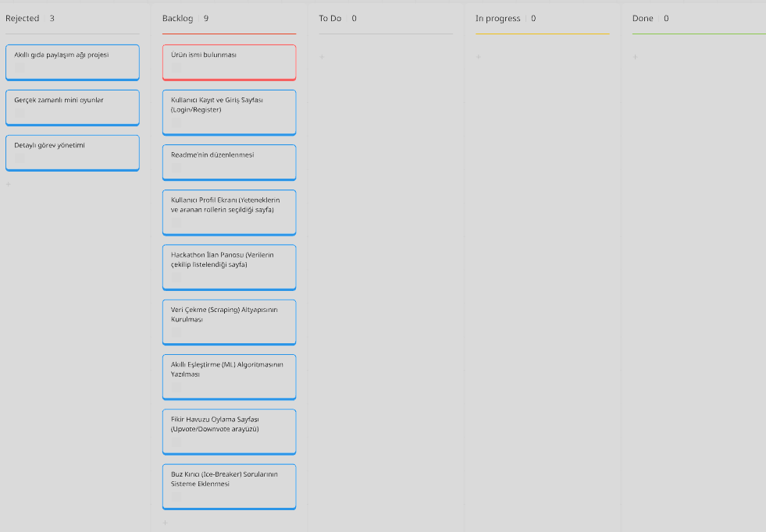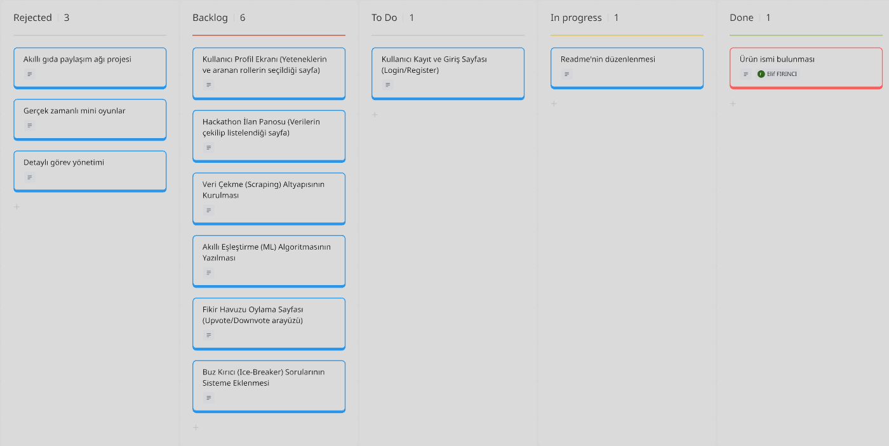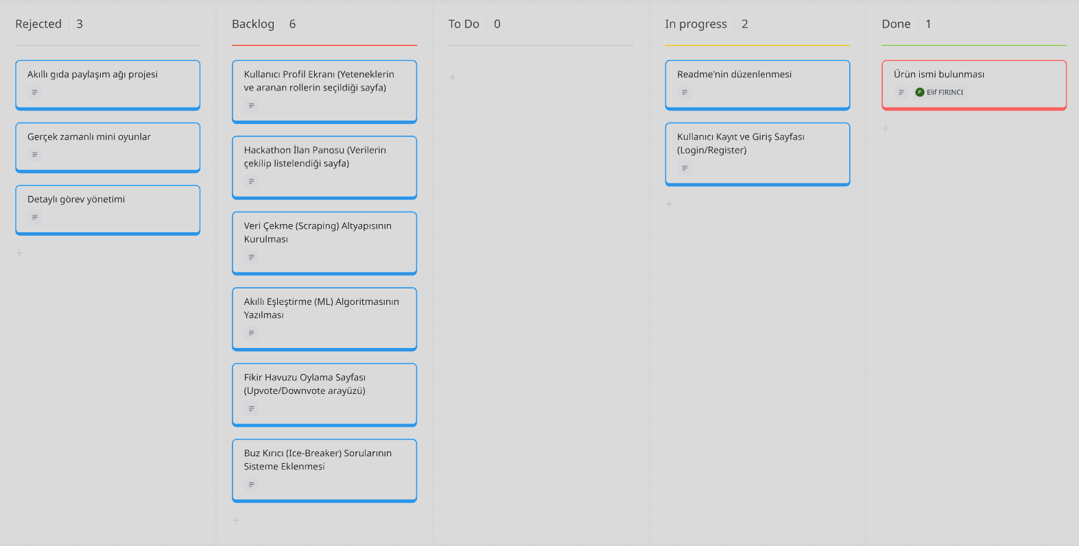

- Sprint Review: Alınan kararlar: Sprint planlamaları için Miro kullanılması uygun görülmüştür. Ürün adı için Kivona ismi belirlenmiştir. Product Backlog ve Sprint 1 Backlog Miro üzerinde oluşturulmuş, GitHub repository kurulmuştur. Ürün Durumu Wireframe ile oluşturulmuştur. Readme’ye konulacak olan ürün durumu ekran fotoğrafları ve belgelerde herkes hemfikir olmuştur. Ürünün koyulması gereken açıklama, özellikler, hedef kitle ve backlog kısımları belirlenmiştir. Sprint Review katılımcıları: Burak Koçaş, Ceylan Ulusoy, Elif Fırıncı, Rabia Başak, Adem Yıldız
- Sprint Retrospective:
  - Ekibin dönemsel yoğunluğundan ötürü bu sprintte kodlamadan ziyade altyapı ve mimari planlamaya odaklanıldı. Ancak, Sprint 2 ile birlikte yoğun kodlama fazına geçileceği için görevlerin tahmin puanlarının çok daha dikkatli hesaplanması ve kişisel yoğunlukların göz önünde bulundurulması kararlaştırıldı.
  - Takım içindeki görev dağılımı bu sprinte özel yapılmıştır. Diğer sprintler için yeni bir düzenleme yapılması kararı alınmıştır.
  - Sprint planlama toplantılarında gerekli geri bildirimlerin ekip üyeleri tarafından verildiğine emin olunmalı.

